【第101回全国サッカー選手権出場】
さいたま校卒業生紹介❸
吉田眞翔 (日体大柏高校３年/千葉県代表)
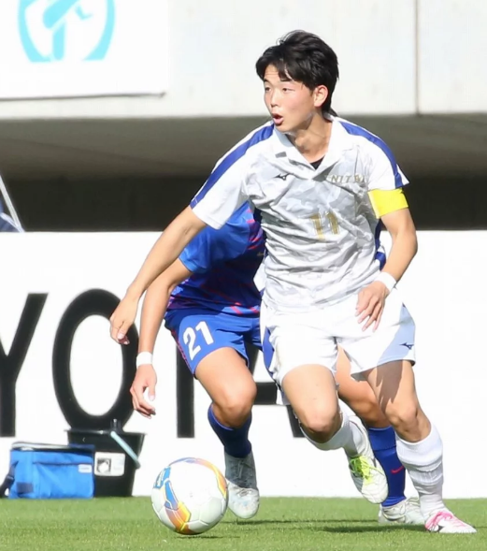
経歴：1FCJr‐１FC JY‐日体大柏高校

